Рабочий лист для ученика Ответы запишите в тетрадь.
- Отремонтируйте трубу. Используйте команды Повернуть налево (Л), Повернуть направо (П), Вперед (В), Брать (Б) и Установить (У).
1. 1 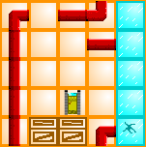1.2 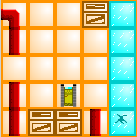 1.3 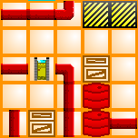
- Нарисуйте в тетради лабиринт 10х10 клеток и пройдите его с помощью команд Повернуть налево (Л), Повернуть направо (П) и Вперед (В).
- Нарисуйте в тетради поле с цифровыми координатами и закрасьте точки
(4; 3), (4; 4), (4; 5), (4; 6), (4; 7), (4; 8), (4; 9), (5; 3), (5; 6), (5; 9), (6; 3), (6; 6), (6; 9), (7; 3), (7; 4), (7; 5), (7; 6), (7; 9)
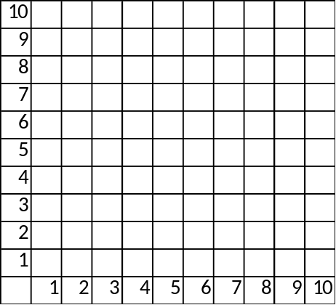
- Используя шпаргалку расшифруйте сообщение запишите его в тетради.


